Инновационные методы оздоровления воспитанников в дошкольной образовательной организации
Ребенку для нормального развития и активной деятельности необходим чистый воздух. В дошкольных учреждениях воздушная среда, окружающая каждого ребенка, может иметь негативное воздействие на детский организм. Именно в ней находятся возбудители различных инфекционных заболеваний, много частичек пыли разного рода, бытовых загрязнений.
Все перечисленное не лучшим образом сказывается на детском здоровье, так как почти 80 % времени дети проводят в условиях помещения учреждений в осенне-зимний период.
В групповых помещениях, во время проведения занятий, как правило, воздух насыщается углекислым газом, различными элементами, загрязнителями воздушной среды, повышается влажность воздуха. Режим проведения занятий и плотность расписания деятельности детей, не позволяет кардинально сменить воздух. Все это не только не создает комфортные условия для пребывания детей в помещениях, а и способствует снижению иммунитета у детей. Из-за этого растет группа часто болеющих детей. Все это сказывается на повышении заболеваемости в учреждении, и снижении посещаемости.
Чтобы выявить явные причины загрязнения, повлиять на общую картину окружающего воздушного пространства, мы определили предполагаемые источники загрязнения. Ими оказались: пыль после уборки, запахи и влажный воздух из пищеблока, бытовые запахи, длительное нахождение детей в помещениях после занятий.
Чтобы повлиять на ситуацию, нами были изучены наши возможности в изменении ситуации в сторону улучшения состояния воздушного пространства. Ими оказались следующие возможные мероприятия:
- Увеличение кратности уборки помещений, замена уборочного инвентаря, усиленный режим проветривания. Сменная обувь родителей.
- Очищение воздуха с помощью активированного угля, насыщение воздуха полезными микроэлементами морской соли. Ароматерапия. Фиточаи.
Увеличение кратности уборки в помещениях предполагает дополнительное очищение ковров, матрацев и подушек в спальных комнатах, а также влажная очистка ковров в групповой комнате. Замена уборочного инвентаря заключается в изъятии веников, вести уборку с помощью ежедневной стирки фильтров, в трехкратном выносе мусора и пищевых отходов. Ежедневная сушка и ежедневная замена ветоши. Проветривание помещений с установлением теплового режима (спальня +19, групповая +21). Смена обуви родителей во время приема и ухода детей.
Пополнение воздуха положительно заряженными и отрицательно заряженными ионами кислорода. Использование кислородного коктейля. Анкетирование родителей и изучение знаний о свойствах активированного угля. Совместно с родителями планирование мероприятий по очищению воздуха в помещении активированным углем. Изучение знаний родителей о благотворном влиянии морской соли на детский организм. Совместно с родителями планировать мероприятия, по насыщению воздуха в помещениях учреждения морской солью.
Было принято разработать и реализовать проект «Создание системы работы по улучшению качества воздуха в помещении МДОУ «Центр развития ребёнка – детский сад №6» п. Пролетарский «Легко дышать», позволяющий повлиять на качество воздуха
Цель проекта: создать в МДОУ «Центр развития ребенка – детский сад №6» п. Пролетарский оптимально комфортную воздушную среду, благотворно влияющую на физическое и психическое развитие детей, позволяющую снизить заболеваемость часто болеющих детей на 30%. Расширить информационное поле об управлении воздушной средой в помещении.
Задачи:
- Внедрить модель организации очищения воздуха в помещениях ДОУ с использованием натуральных сорбентов (древесный, активированный уголь, морская соль) и специальных средств (омыватели воздуха, аэроионизаторы, солевые лампы, моющие пылесосы).
- Организовать эффективную педагогическую деятельность, направленную на формирование компетентности детей, родителей и сотрудников МДОУ о способах создания комфортной воздушной среды для полноценного физического и психического развития детей дошкольного возраста.
- Организовать мониторинг состояния здоровья и уровень заболеваемости воспитанников.
Нами были определены направления деятельности:
- Разработка теоретико-методических аспектов реализации проекта.
- Разработка и утверждение локальных актов, обеспечивающих кадровое, методическое, материально-техническое, информационное сопровождение реализации данного проекта.
- Организация самообразования педагогов по вопросам управления воздушной средой.
- Организация мониторинга состояния здоровья и уровня заболеваемости воспитанников.
Мониторинг состояния здоровья и уровня заболеваемости воспитанников
Мониторинг эффективности реализации проекта представляет собой информационно-аналитическую систему, позволяющую осуществить диагностику эффективности проводимых мероприятий.
Содержание мониторинга:
- проведение комплексного медицинского исследования состояния здоровья, которое включает: оценку показателей физического развития и динамики заболеваемости;
- ежеквартальный мониторинг посещаемости.
Этапы мониторинга:
- подготовительный (определение цели, сроков, объектов, инструментарий проведения мониторинга);
- практический (сбор информации, исследование показателей);
- аналитический (сведение всей информации в общую таблицу);
- обратная связь (проверка результатов, коррекция действий, фиксация информации на основе сопоставления и анализа результатов мониторинга, прогнозирование, планирование, проектирование дальнейшего процесса).

Анализ деятельности МДОУ «Центр развития ребенка – детский сад №6»
п. Пролетарский по реализации проекта «Легко дышать» и его результативность

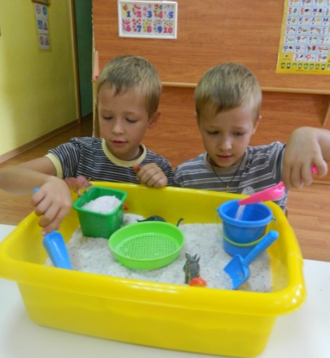
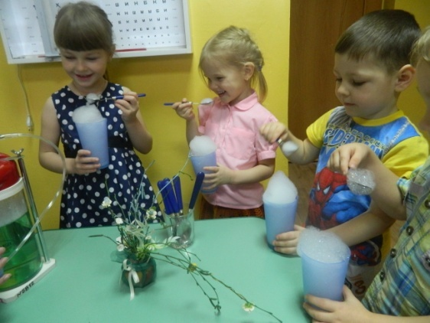
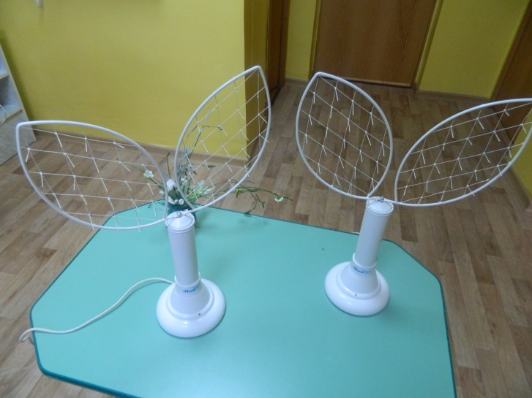
В результате проведенных в рамках проекта мероприятий создана система работы по улучшению качества воздушной среды в помещениях МДОУ: очищение воздуха с помощью активированного угля, насыщение воздуха полезными микроэлементами морской соли; ароматерапия, фиточаи. Пополнение воздуха положительно заряженными и отрицательно заряженными ионами кислорода (аэроионизация). Использование кислородного коктейля. Работа проводилась в тесном сотрудничестве с врачом-педиатром Ракитянской ЦРБ и родителями воспитанников:
- заключены дополнительные соглашения с родителями об участии детей в проекте;
- получены заключения врача-педиатра о здоровье детей;
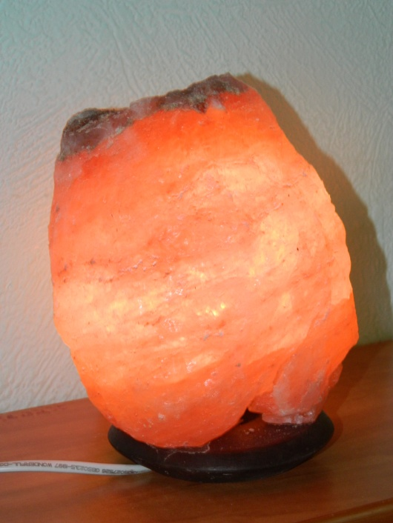
- заключено дополнительное соглашение с ЦРБ об обследовании детей на определение группы здоровья, на аллергические реакции.
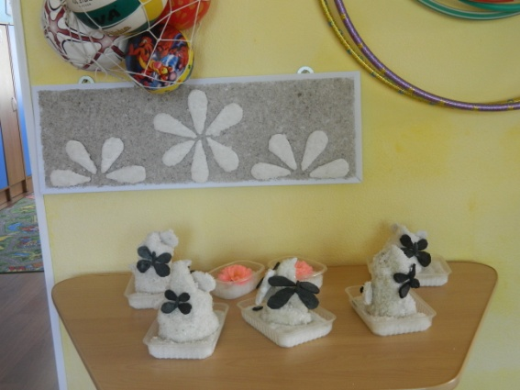
Были сформированы списки детей, имеющих основную группу здоровья и детей часто болеющих. Медсестрой учреждения ежеквартально осуществлялся мониторинг посещаемости и заболеваемости детей.
Организована работа по информированию родительской общественности о реализации проекта, проведено анкетирование родителей, в результате которого выяснили, что родители положительно относятся к проекту. Были изготовлены информационные буклеты и памятки по использованию древесного угля и морской соли.
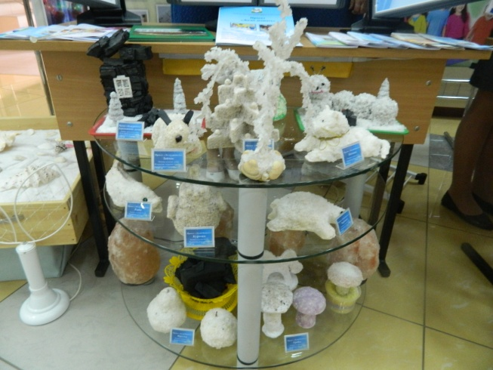
Все педагоги и специалисты учреждения ведут работу в соответствии с планом: организована работа медсестры по аэроионизации воздуха, приготовлению кислородных коктейлей и фиточая.
В изостудии велась работа по изготовлению солевых и угольных скульптур, были организованы выставки изготовленных скульптур. В каждой группе имеются солевые лампы, планшеты для игр с морской солью. Морская соль и древесный уголь размещены в каждой группе и периодически заменяется.
По результатам ежеквартального мониторинга посещаемости и заболеваемости были получены результаты, позволяющие судить о снижении заболеваемости воспитанников из группы часто болеющих, на 30,1% по сравнению с тем же периодом прошлого года.
В настоящее время для улучшения качества воздуха в группах продолжаем использовать природные сорбенты – уголь (древесный, активированный), морскую соль. Проводим оздоровительные мероприятия: даем детям кислородные коктейли, используем аэроионизаторы, омыватели воздуха.
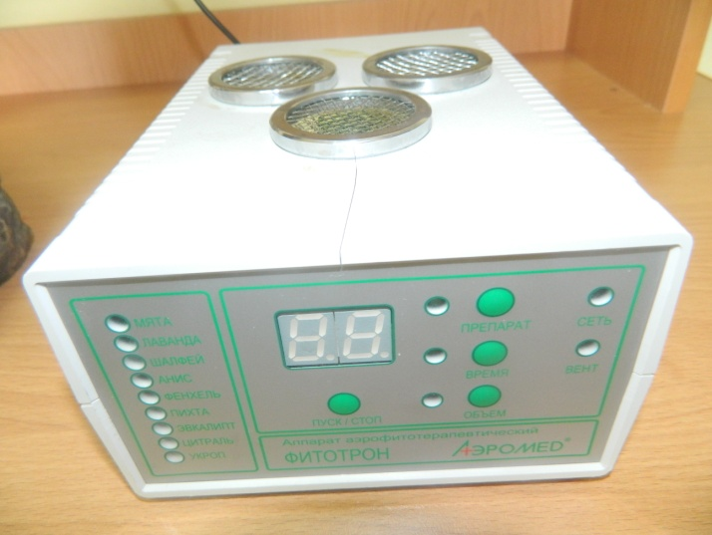
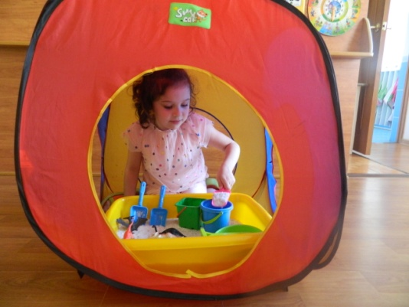
Доступность вышеописанных материалов позволяет использовать уголь и морскую соль постоянно в качестве сорбентов для устранения посторонних запахов, регулирования влажности воздуха и насыщения его минералами.

